Муниципальное бюджетное дошкольное образовательное учреждение
«Нижнесуэтукский детский сад общеразвивающего вида с приоритетным
Осуществлением деятельности по познавательно- речевому направлению
развития детей»

,
Методическая разработка

«Игры и упражнения для развития мелкой моторики рук для детей младшего дошкольного возраста с использованием нестандартного оборудования»
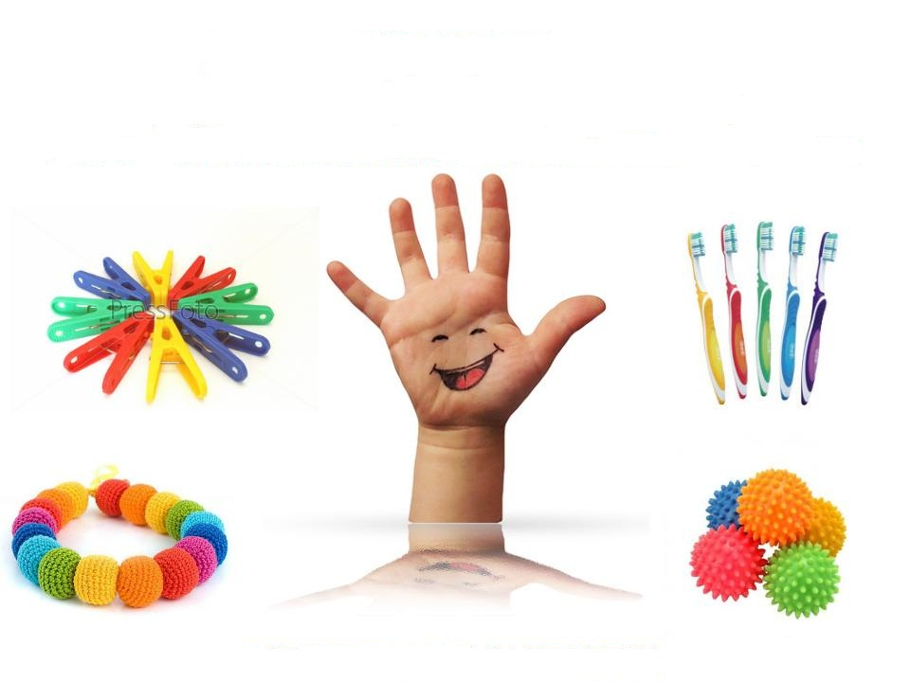

Воспитатель: Зырянова Татьяна Алексеевна
Нижний Суэтук,2017г.

Аннотация.
Для детей в младшем дошкольном возрасте (3—4 года) большое значение имеет развитие мелкой моторики рук, у них еще слабо развиты мелкие мышцы рук, не закончено окостенение костей запястья и фаланг пальцев. Несовершенство нервной регуляции движений ведет к их неточности и низкому темпу выполнения различных действий. Поэтому ловкими пальчики малыша станут не сразу, и ребенку в этом необходимо помочь. В данной методической разработке представлены игры, направленные на развитие мелкой моторики, координации движений руки детей младшего дошкольного возраста. Нетрадиционный материал, представленный в играх, не требует больших финансовых затрат, поэтому игры могут использовать как воспитатели дошкольных учреждений, так и родители.

Содержание: стр.
Введение……………………………………………………………………4
Основная часть……………………………………………………………..6
- Что такое мелкая моторика?..............................................................6
- Значение игр на развитие мелкой моторики………………………6
3. Игры и упражнения…………………………………………………8
3.1 Упражнение с пельменницей………………………………….………8
3.2 Упражнение с шариком для игры в «Дартс» ………………………...9
3.3 Упражнение с помощью шаров - «ежиков»…………………………10
3.4 Упражнение с губкой для мытья посуды………………………….....11
3.5. Упражнение с щёткой………………………………………………...12
3.6. Упражнение с щёткой для мытья посуды…………………………...13
3.7. Упражнение со счетными палочками……………………………….15
3.8. Упражнения с шариками……………………………………………..16
3.9. Игра «Сплети коврик» ……………………………………………….17
3.10. Игра «Учимся шить» ………………………………………………..18
3.11. Игра «Кто как бегает?» ……………………………………………...19
3.12. Игра «Чудесный мешочек» ……………………………………........20
3.13. Игра «Я папе помогаю» ……………………………………………..21
3.14. Игра «Найди камушек».……………………………………………..22
3.15. Игра «Золушка».……………………………………………………...23
3.16. Игра «Герои сказок» ………………………………………………...24
3.17. Игра: «Мамины бусы» ……………………………………………....25
Заключение ………………………………………………………………...26
Литература………………………………………………………………….27

Введение
Вопрос развития мелкой моторики пальцев рук у детей довольно актуален. Это неоднократно подчеркивается педагогами, психологами и другими специалистами в области дошкольного образования. Актуальность работы по развитию мелкой моторики детей раннего возраста обусловлена возрастными психологическими и физиологическими особенностями детей; в раннем и младшем дошкольном возрасте интенсивно развиваются структуры и функции головного мозга ребенка, что расширяет его возможности в познании окружающего мира. Всестороннее представление об окружающем предметном мире у человека не может сложиться без тактильно – двигательного восприятия, так как оно лежит в основе чувственного познания. Именно с помощью тактильно – двигательного восприятия складываются первые впечатления о форме, величине предметов, их расположении в пространстве. Чтобы научить малыша говорить, необходимо не только тренировать его артикуляционный аппарат, но и развивать мелкую моторику рук.
Уровень развития мелкой моторики – один из показателей интеллектуальной готовности к школе и именно в этой области дошкольники испытывают серьезные трудности. Поэтому работу по развитию мелкой моторики нужно начинать, задолго до поступления в школу, а именно с самого раннего возраста.
Просмотрев диагностики предыдущих лет, я заметила, что никакого сдвига в области развития мелкой моторики пальцев рук отмечено не было. Уровень развития оставался низким, поэтому меня сразу заинтересовала эта тема. Я обратилась к разным источникам для углубленного изучения данной проблемы, потому что с каждым годом жизнь предъявляет всё более высокие требования не только к нам, взрослым людям, но и к детям. Неуклонно растёт объём знаний, которые нужно им передавать; мало того, педагоги хотят, чтобы усвоение этих знаний было не механическим, а осмысленным. Для того чтобы помочь детям справиться с ожидающими их сложными задачами, нужно позаботиться о своевременном и полноценном формировании у них речи и других психических процессов (внимания, мышления, памяти). Это – основные условия успешного обучения.
Для развития мелкой моторики наряду с традиционными методами и приемами используются и нетрадиционные. К нетрадиционным относятся игры и упражнения с использованием «сухого» бассейна, использование природного материала (шишки, орехи, крупы, семена растений, песок, камни, применение различных бытовых предметов (губки для мытья посуды, решетки, щетки, и многое другое), много другого нестандартного оборудования.
Нетрадиционный материал предоставляет широкие возможности: для тренировки мелких мышц кисти в различных видах деятельности, носящих игровой характер, для сенсорного развития детей и другое.

4
Актуальность моей работы заключается в том, что целенаправленная и
систематическая работа и использование нестандартного оборудования по развитию мелкой моторики пальцев рук у детей раннего возраста способствует формированию интеллектуальных способностей, речевой деятельности, а самое главное, сохранению психического и физического развития ребенка.
Целью методической разработки является развитие координации движений мелкой моторики рук через использование нестандартного оборудования.
Помимо развития мелкой моторики упражнений с использованием нестандартного оборудования, сопровождаемые стихотворным текстом, направлены на решение следующих задач:
• формирование познавательной активности и творческого воображения детей;
• развитие зрительного, слухового восприятия, творческого воображения, развитие психических процессов: внимания, памяти, мышления, воображения;
• развитие просодической стороны речи: чувства темпа, ритма, силы голоса, дикции, выразительности речи.
Такие игры способствуют созданию положительного эмоционального фона, воспитывают усидчивость, формируют положительную мотивацию на занятии. В результате стандартных и нестандартных упражнений кисти рук и пальцы приобретут силу, хорошую подвижность и гибкость, а это в дальнейшем облегчит овладение навыком письма.
Пальчиковые игры и упражнения – уникальное средство для развития мелкой моторики и речи в их единстве и взаимосвязи.
В данной разработке используются разнообразные игры для развития мелкой моторики рук, среди которых ведущее место занимают двигательные упражнения с использованием нетрадиционного оборудования: (щётки, пуговицы, бусины, семена, камешки, губка для мытья посуды, гайки и винтики, решётки для раковины, различные мячики, счетные палочки и т. д.)
Работа по данной методической разработке предполагает следующее:
• Систематичность проведения игр и упражнений с нестандартным оборудованием. (2 игры в неделю ежедневно- индивидуально или с подгруппой (в зависимости от игры) в свободное от образовательной деятельности время, от 5 до 7 минут)
• Последовательность (от простого к сложному). Сначала на правой руке, затем на левой; при успешном выполнении - на правой и левой руке одновременно
• Все игры и упражнения проводятся по желанию ребёнка, на положительном эмоциональном фоне.
Формы работы: совместная деятельность с детьми; индивидуальная работа с детьми; самостоятельная деятельность детей.

5
Методы и приёмы:
Правильно подобранные методы и приемы обучения, способствуют
развитию мелкой моторики у детей.

Основная часть

1.Что такое мелкая моторика?
Мелкая моторика — совокупность скоординированных действий нервной, мышечной и костной систем, часто в сочетании со зрительной системой в выполнении мелких и точных движений кистями и пальцами рук и ног. В применении к моторным навыкам руки и пальцев часто используется термин ловкость.
К области мелкой моторики относится большое количество разнообразных движений: от примитивных жестов, таких как захват объектов, до очень мелких движений, от которых, например, зависит почерк человека.
Систематические игры и упражнения, требующие тонких движений пальцев, повышают работоспособность головного мозга, дают мощный толчок детям к познавательной и творческой активности, развивают внимание, мышление, память. Кисти рук становятся, более подвижными и гибкими, что помогает будущим школьникам успешно овладеть навыками письма.
Нетрадиционное использование предметов, стимулирует умственную деятельность, способствует хорошему эмоциональному настрою, повышает общий тонус, снижает психоэмоциональное напряжение, координирует движения пальцев рук, расширяет словарный запас, приучает руку к осознанным, точным, целенаправленным движениям.

2. Значение игр на развитие мелкой моторики.
Значение мелкой моторики:
1.Движение рук – это основа для формирования навыков самообслуживания у детей.
2.Уровень развития тонкой моторики является одним из важных показателей готовности ребенка к обучению в школе.
3.Движение пальцев рук влияют на развитие моторной функции речи и стимулирует развитие других психических функций – мышления, памяти, внимания.
Функция руки универсальна и уникальна. В.А.Сухомлинский в своих воспоминаниях писал о том, что «ум ребенка находиться на кончиках пальцев. Чем больше мастерства в детской руке, тем ребенок умней. Именно руки учат ребенка точности, аккуратности, ясности мышления. Движение рук возбуждают мозг, заставляя его развиваться».
По мнению М.М. Кольцовой, уровень развития речи находится в прямой зависимости от степени сформированности тонких движений пальцев рук, если развитие движений пальцев соответствует возрасту ребенка, то и речевое развитие его будет в пределах нормы, если же развитие движений
6
пальцев отстает, задерживается и развитие речи. М.М. Кольцова отмечает,
что есть все основания рассматривать кисть руки как «орган речи» — такой же, как артикуляционный аппарат. С этой точки зрения, двигательную проекционную область кисти руки можно считать еще одной речевой зоной мозга, движения пальцев рук стимулируют развитие ЦНС и других психических функций (мышления, памяти, внимания). По наблюдениям исследователей, развитие словесной речи ребенка начинается, когда движения пальцев рук достигают достаточной тонкости. Развитие пальцевой моторики как бы подготавливает почву для последующего формирования речи, памяти, внимания, мышления.
По мнению философа И.Канта: «Рука – это мозг, выдвинувшийся вперёд человеческий мозг». Английский психолог Д. Сели также придавал очень большое значение «созидательной работе рук» для развития мышления и речи детей. Оказывается, что у большинства современных детей отмечается общее моторное отставание, в особенности у детей городских. Вспомните, сейчас даже в детские сады просят приносить обувь на липучках, чтобы воспитателям не брать на себя труд учить ребенка завязывать шнурки. Еще 20 лет назад родителям, а вместе с ними и детям, приходилось больше делать руками: перебирать крупу, стирать белье, вязать, вышивать. Сейчас многие операции автоматизированы.
Следствие слабого развития общей моторики, и в частности - руки, общая неготовность большинства современных детей к письму или проблем с речевым развитием. С большой долей вероятности можно заключать, что если с речью не все в порядке, это наверняка проблемы с моторикой.
Работа по развитию тонкой моторики кистей и пальцев рук оказывает благотворное влияние не только на становление речи и ее функций, стимулирования ЦНС, но и на психическое развитие ребенка. В Японии, например, целенаправленная тренировка рук у детей проводится в детских садах с двухлетнего возраста (по мнению специалистов, это стимулирует умственное развитие ребенка), а в японских семьях пальчики детям развивают с годовалого возраста.
Начинать работу по развитию мелкой моторики нужно с самого раннего возраста. Уже грудному младенцу можно массировать пальчики (пальчиковая гимнастика), воздействуя тем самым на активные точки, связанные с корой головного мозга. В раннем и младшем дошкольном возрасте нужно выполнять простые упражнения, сопровождаемые стихотворным текстом, не забывать о развитии элементарных навыков самообслуживания: застегивать и расстегивать пуговицы, завязывать шнурки и застегивать молнии, кнопочки и многое другое.
Дети любят махать ручкой, хлопать в ладоши, играть в "Сороку - белобоку, показывать "козу рогатую". Все эти игры очень полезны, так как тренируют руку. Также в раннем детстве полезны игры с кубиками, пирамидками, матрешками. Позже, с различного вида конструкторами, например, "Лего", когда ребенку приходится собирать и разбирать мелкие детали, складывать
7
целое из отдельных частей, а для этого очень важно, чтобы пальчики слушались и хорошо работали, тем самым стимулировали речевое развитие малыша.

3. Игры и упражнения.
3.1. Упражнение с пельменницей.
Цель: стимулировать активные точки, укреплять мышцы пальцев, развивать тактильную чувствительность, закреплять проговаривание стихов одновременно с движениями рук.
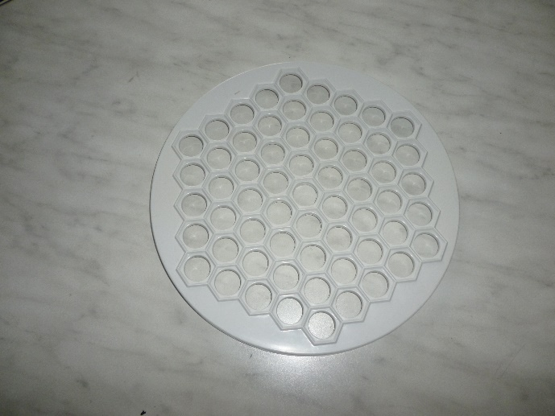
Оборудование: пельменница.

Описание: взять пельменницу и предложить ребёнку ходить указательным и средним пальцами, как ножками, по клеткам пельменницы. Стараемся делать шаги на каждый ударный слог. Ходить можно поочерёдно, то одной, то другой рукой, а можно- и двумя одновременно, говоря:
«В зоопарке мы бродили,
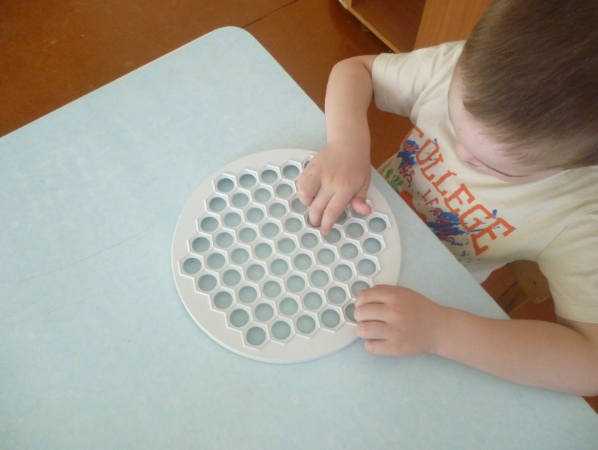
К каждой клетке подходили
И смотрели всех подряд:
Медвежат, волчат, бобрят.»

Позже задание можно усложнить, ходить указательным и безымянным пальцами.

8
3.2. Упражнение с шариком для игры в «Дартс»
Цель: стимулировать активные точки, укреплять мышцы рук, развивать мелкую моторику, способствовать развитию речи, закреплять проговаривание стихов одновременно с движениями рук.
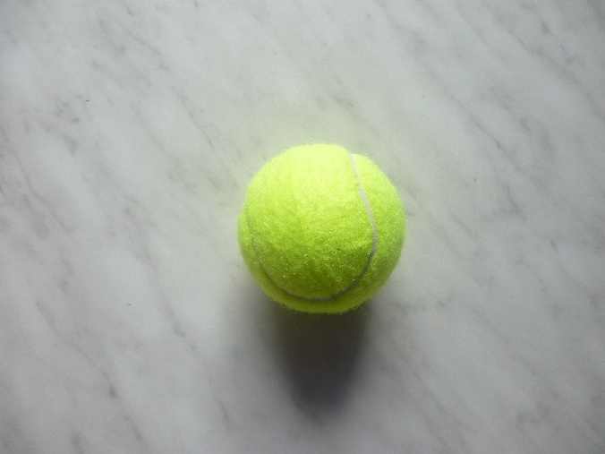
Оборудование: шарик для игры в «Дартс».

Описание:
Ходит ёжик без дорожек Катают шарик в руках, делая движения
Не бежит ни от кого. «вперёд-назад»,
С головы до ножек «вправо-влево» между ладоней.
Весь в иголках ёжик,
Как же взять его? Сжимают шарик между ладоней.
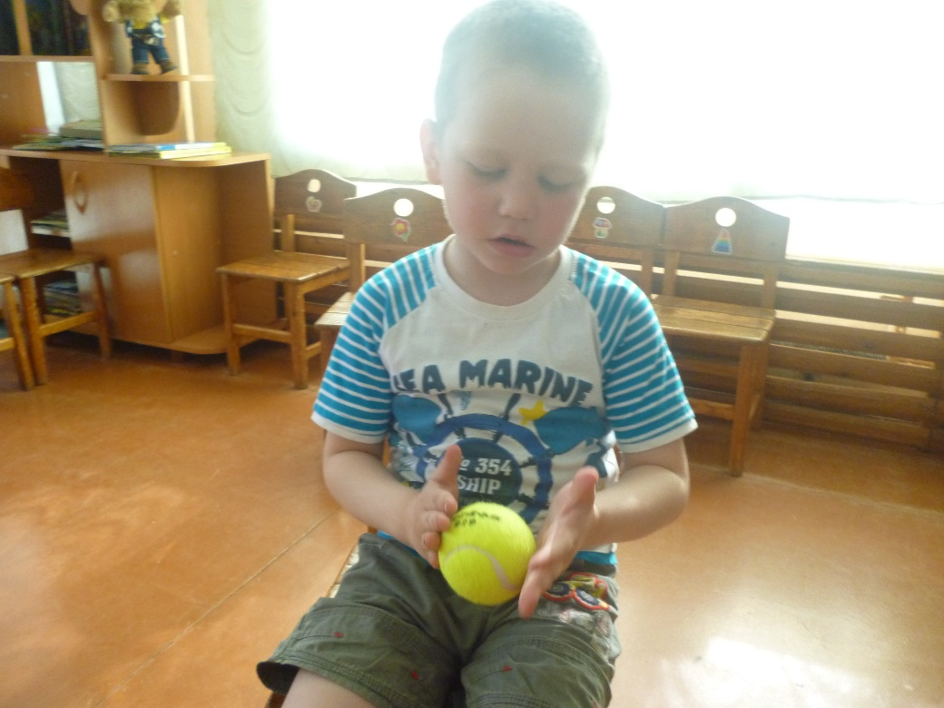

9
3.3. Упражнение с помощью шаров - «ежиков».
Цель: стимулировать активные точки, укреплять мышцы рук, развивать мелкую моторику, способствовать развитию речи, закреплять проговаривание стихов одновременно с движениями рук.
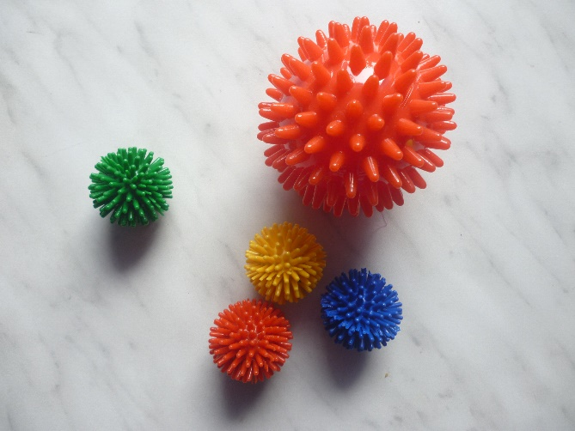
Оборудование: Су-Джок шарики.

Описание: Дети крепко сжимают мячик в правой руке. Крепко сжимают мячик в левой руке. Дети кладут мячик на правую ладонь. Каждым пальцем левой руки поочередно нажимают на бугорки мячика, затем меняют руки. Крепко сжимают мячик в правой руке. Крепко сжимают мячик в левой руке. Катают мячик в руках, делая движения вперед-назад, вправо-влево между ладонями.
Это ручка — правая.
Это ручка — левая.
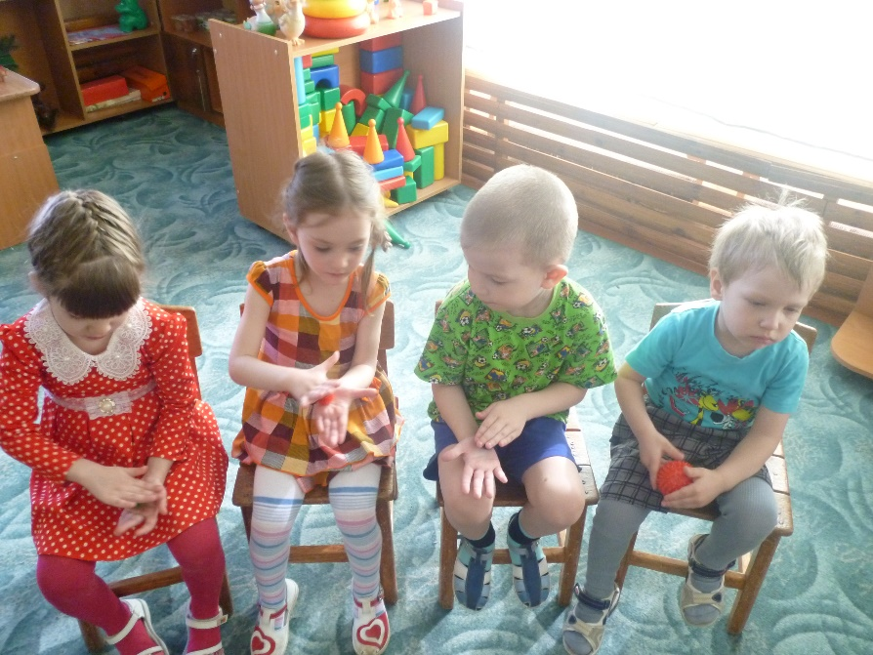
Я на мячик нажимаю и зарядку делаю.
Будет сильной правая.
Будет сильной левая.
Будут ручки у меня ловкие, умелые.
О. Крупенчук

10
3.4. Упражнение с губкой для мытья посуды.
Цель: стимулировать активные точки, развивать тактильную чувствительность рук, развивать мелкую моторику, укреплять мышцы рук, закреплять проговаривание стихов одновременно с движениями рук.
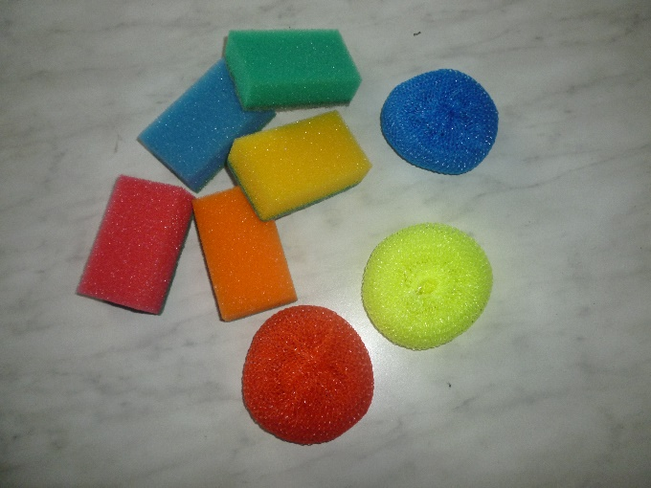
Оборудование: губка для мытья посуды.

Описание: предложить ребёнку сжимать губку поочерёдно левой и правой рукой, проговаривая стихотворение:
«Месим, месим тесто,
Есть в печи место.
Будут- будут из печи
Булочки и калачи.»

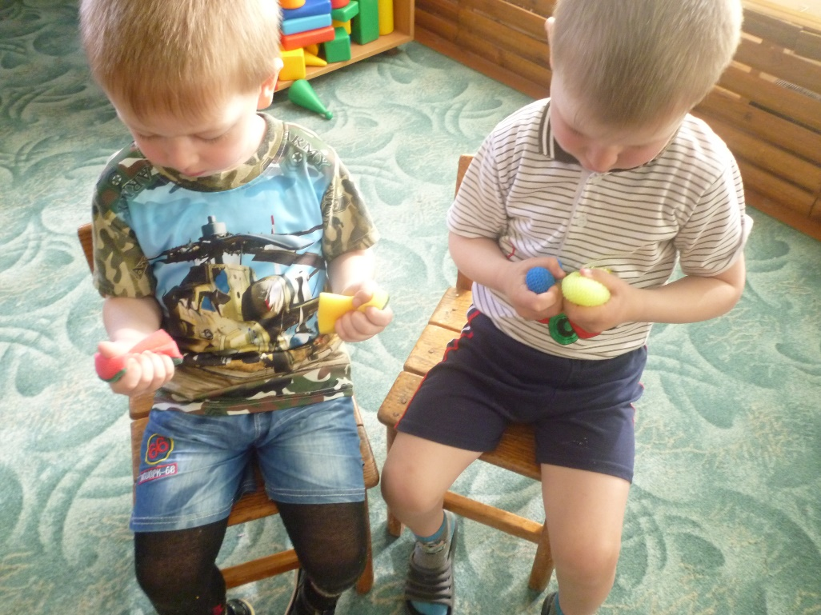

11
3.5. Упражнение с щёткой.
Цель: воздействовать на биологически активные точки, развивать тактильную чувствительность рук, мелкую моторику рук, активизировать развитие речи у детей, закрепить проговаривание стихов одновременно с движениями рук.
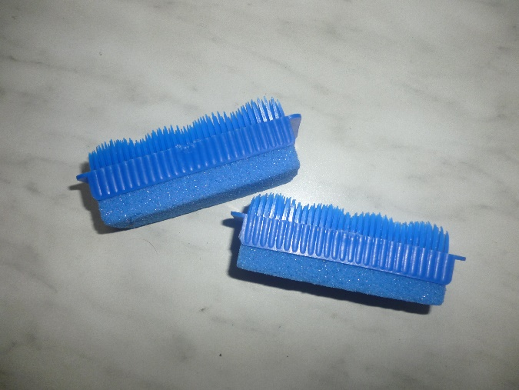
Оборудование: двухсторонняя щётка

Описание:
И сейчас же щётки, щётки Проводят круговыми движениями по левой
Затрещали, как трещотки, ладошке
И давай меня тереть, Движения «вперёд» от запястья к кончикам пальце
Приговаривать:
смена рук
«Моем, моем трубочиста Проводят круговыми движениям по правой
Чисто, чисто, чисто, чисто! ладошке
Будет, будет трубочист, Движения «вперёд» от запястья к кончикам Чист, чист,чист,чист!» пальцев
Тут и мыло подскочило Другой стороной щётки,-пемзой проводит
И вцепилось в волоса, по левой руке движениями « вперёд»
И юлило, и мылило, по правой руке движениями «вперёд»
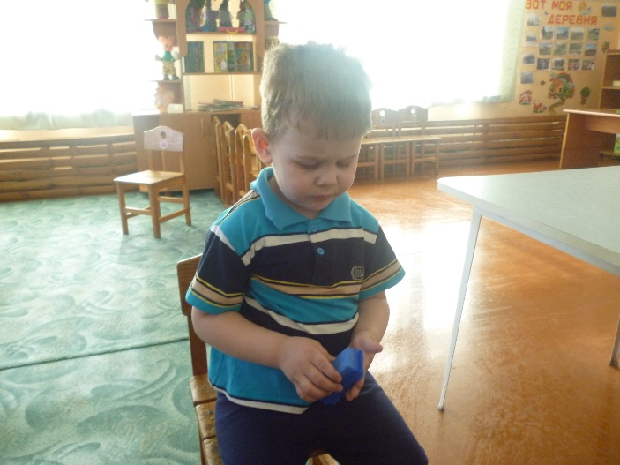
И кусало, как оса.
К. Чуковский.

12
3.6. Упражнение с щёткой для мытья посуды.
Цель: воздействовать на биологически активные точки, развивать тактильную чувствительность рук, развивать артикуляционную и мелкую моторику, закреплять проговаривание стихов одновременно с движениями рук,создание у детей эмоционально-приподнятого настроения, увлечение детей сказочным сюжетом.
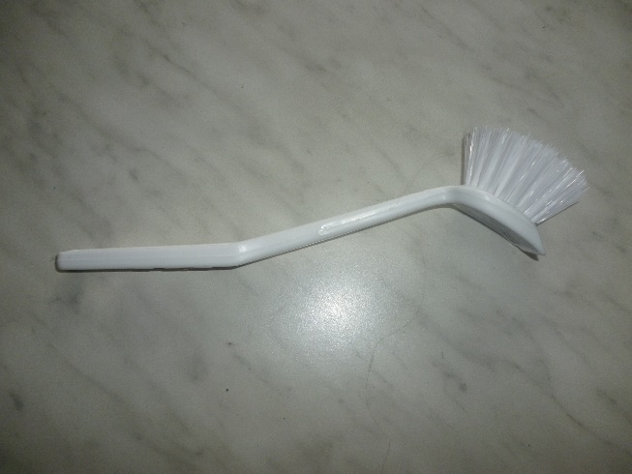
Оборудование: щётка для мытья посуды.

Описание: предложить ребёнку взять щётку. Провести щёткой по пальцу, начиная с большого, от подушечки пальца до его основания. Проводить по нему после вопросительного предложения, т. е. во время ответа по ходу чтения.
Кто живёт под потолком?- Проводит щёткой по большому пальцу
Гном.

У него есть борода? -
да! по указательному

И манишка, и жилет? -
Нет! по среднему

Как встаёт он по утрам? -
Сам! по безымянному

Кто с ним утром кофе пьёт? -
Кот! по мизинцу
Чередование круговых движений по
ладошке и движений «вперёд» по
пальцу.

13
И давно он там живёт? - круговые движения по ладошке
Год! по мизинцу

Кто с ним бегает вдоль крыш? - круговые движения по ладошке Мышь! по безымянному

Он капризничает, да? - Круговые движения по ладошке Ни- по среднему
ког- по указательному
да! по большому пальцу

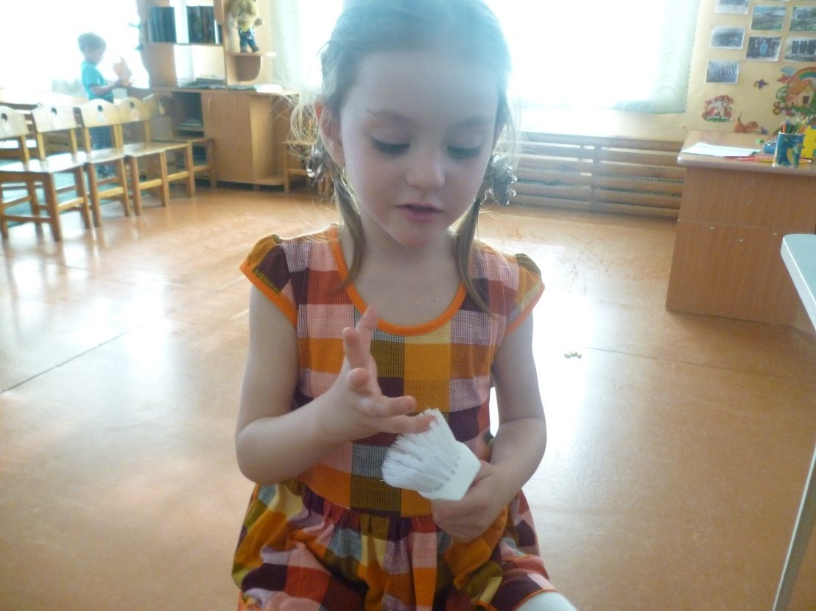

14
3.7. Упражнение со счетными палочками
Цель: Развитие у детей мелкой моторики пальцев.
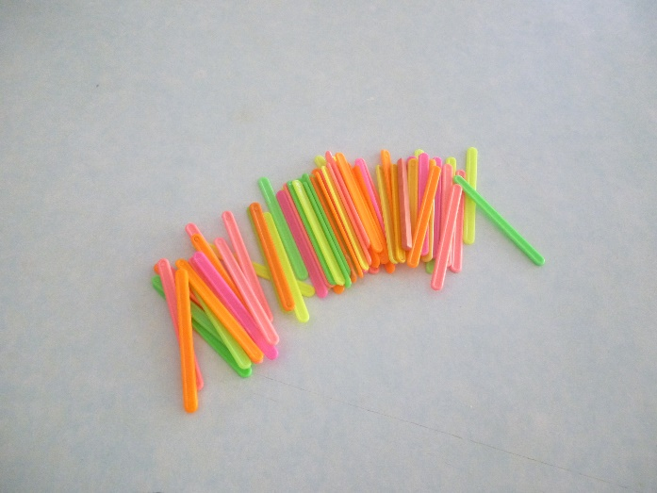
Оборудование: Счетные палочки.

Описание:
Очень длинный клюв у цапли,  Вы длиннее найдете вряд ли.  Клювом мериться пришли  Аисты и журавли. | Дети ставят счетную палочку на большой палец правой руки и держат указательным пальцем правой руки.  Ставят счетную палочку на большой палец правой руки и держат средним пальцем правой руки.  Ставят счетную палочку на большой палец правой руки и держат безымянным пальцем правой руки.  Ставят счетную палочку на большой палец правой руки и держат мизинцем правой руки. Затем проделывают те же действия левой рукой

15
3. 8. Упражнения с шариками.
Цель: развивать тактильную чувствительность рук, мелкую моторику рук, ловкость и движение пальцев, закрепить проговаривания стихов одновременно с движением пальцев рук.
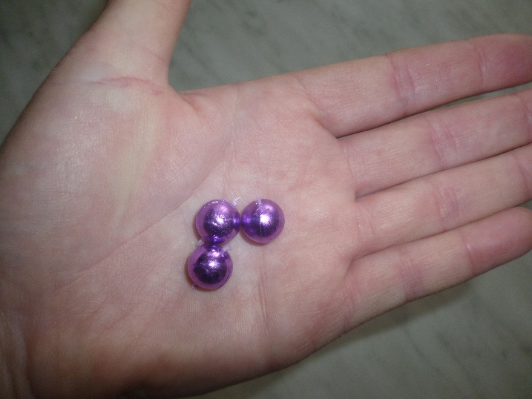
Оборудование: Шарики, служащие наполнителем различных вазочек.

Описание: Положить шарик на ладонь левой руки, затем на неё положить большой палец правой руки и делать круговые движения, затем палец поменять на указательный (средний, безымянный и мизинец). После чего поменять руки. Вращательные движения на каждую строчку.
Аня шла, шла, шла большой палец
И горошинку нашла, указательный
А горошинка упала средний
левая рука
Покатилась и пропала. безымянный
Ох-ох-ох-ох- скоро вырастет горох! мизинец смена рук
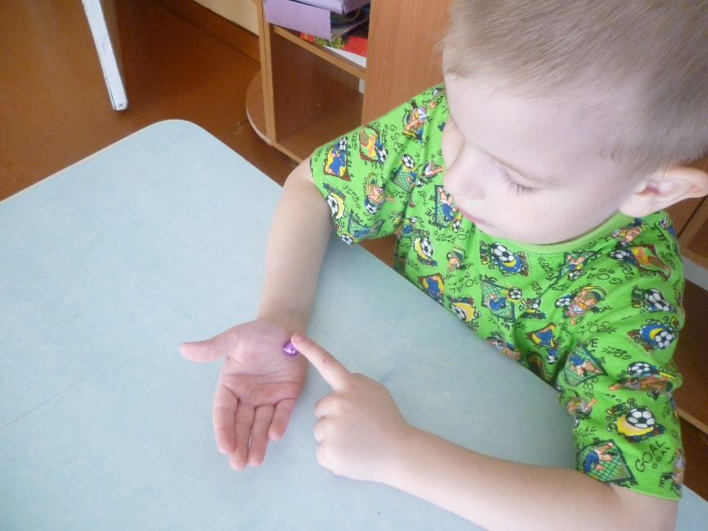

16
3.9. Игра «Сплети коврик».
Цель: развивать сенсорную координацию, мелкую моторику рук, пространственное ориентирование, способствовать пониманию понятий «вверху», «внизу», «справа», «слева», способствовать развитию речи, развивать творческие способности, развивать усидчивость, формировать навыки шнуровки, учить детей различать цвета, увлечь детей игрой, вызвать положительные эмоции.
Оборудование: решёточка для раковины, разноцветные ленты шириной 2 см, пришитые одним концом к краю решётки.
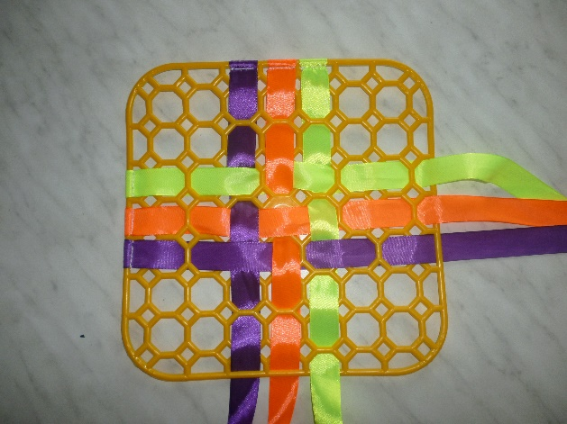
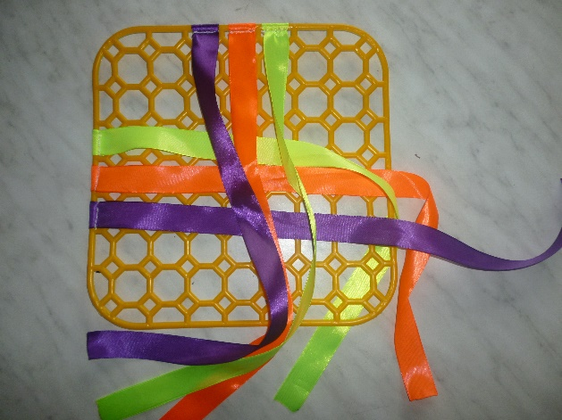

Описание: воспитатель просит детей сплести красивый коврик, вдевая ленту в окошки «сверху-вниз», «слева-направо». На начальном этапе воспитатель показывает, как нужно вдевать ленту в окошко.
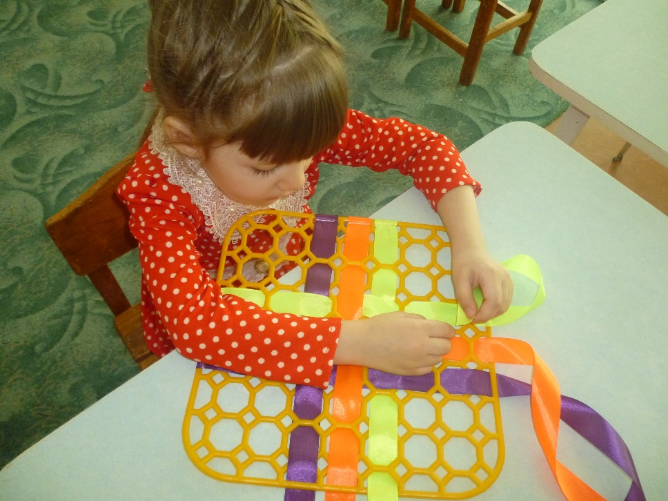

17
3.10. Игра «Учимся шить».
Цель: развивать сенсорную координацию, мелкую моторику рук, пространственное ориентирование, способствовать пониманию понятий «вверху», «внизу», «справа», «слева», «по кругу», способствовать развитию речи, развивать творческие способности, развивать усидчивость, формировать навыки шнуровки, увлечь детей игрой, вызвать положительные эмоции.
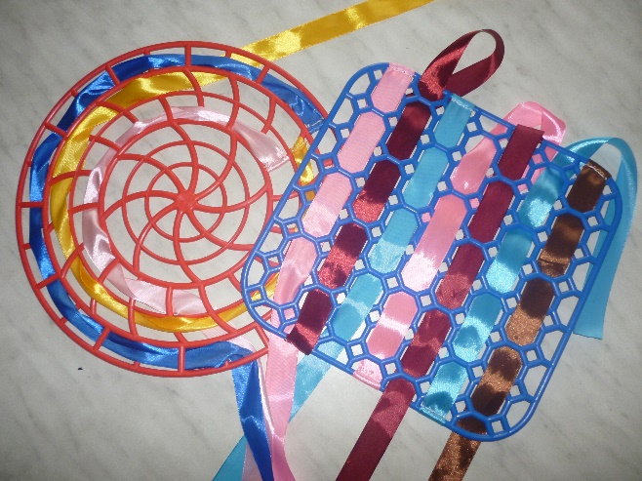
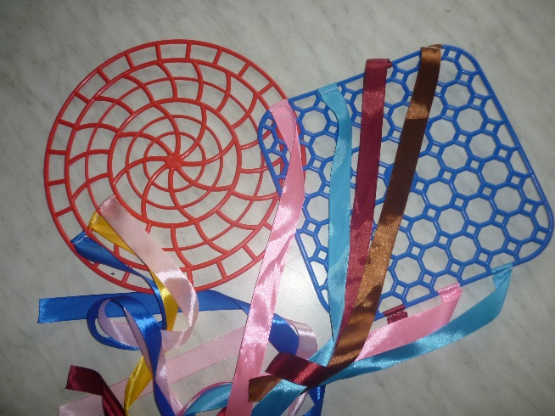
Оборудование: решёточка для раковины с квадратными и круглыми отверстиями, разноцветные ленты.

Описание: воспитатель предлагает детям вышить нарядную салфетку, вдевая ленту через отверстия.
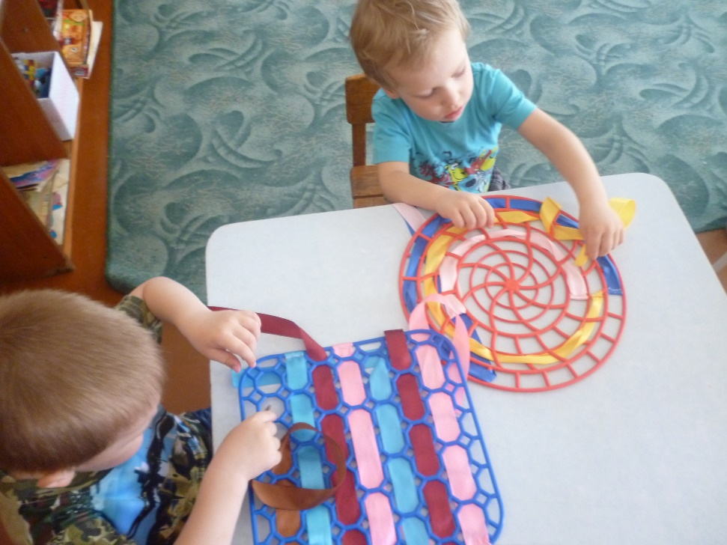

18
3.11. Игра «Кто как бегает?»
Цель: развивать мелкую моторику рук, ловкость и движение пальцев, развивать сенсомоторную координацию, пространственное ориентирование, познавательный интерес.
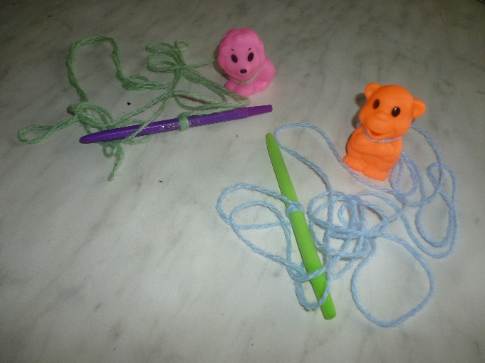
Оборудование: резиновые игрушки, цветные нити, карандаши.

Описание: предложить ребёнку «накрутить» ленточку с игрушкой на карандаш, так чтобы оно при движении по столу не перевернулось, а ровно пробежало до веточки (т. е. до карандаша). Вначале педагог показывает, как надо крутить карандаш, чтобы свернуть нить.
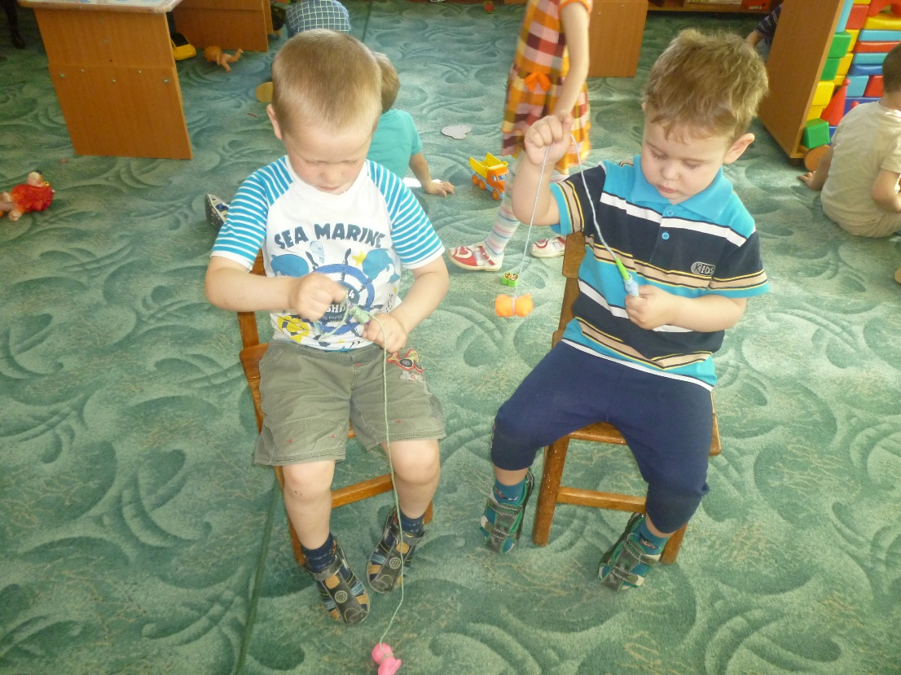

19
3.12. Игра «Чудесный мешочек».
Цель: развивать тактильное восприятие детей, мелкую моторику пальцев рук, осязание, учить детей определять на ощупь форму, выделять её среди остальных фигур, упражнять в различении и сравнении величины (больше, меньше, одинаковые), активизировать мыслительную деятельность, внимание.
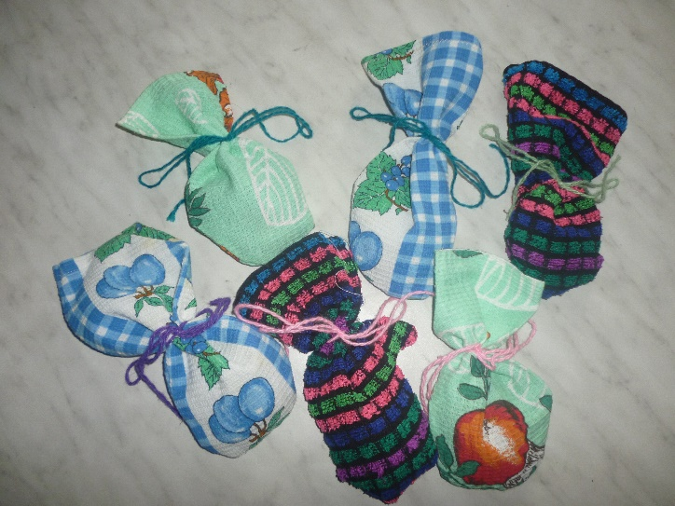
Оборудование: пуговицы, камешки, различные семена (горох, фасоль и т. д.), бусинки, ткань, нити для завязывания мешочков.

Описание: предложить ребёнку несколько мешочков, чтобы ребёнок ощупал содержимое, определил форму и размер обследуемых предметов.
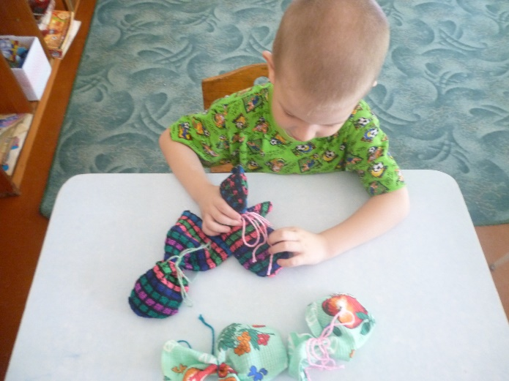

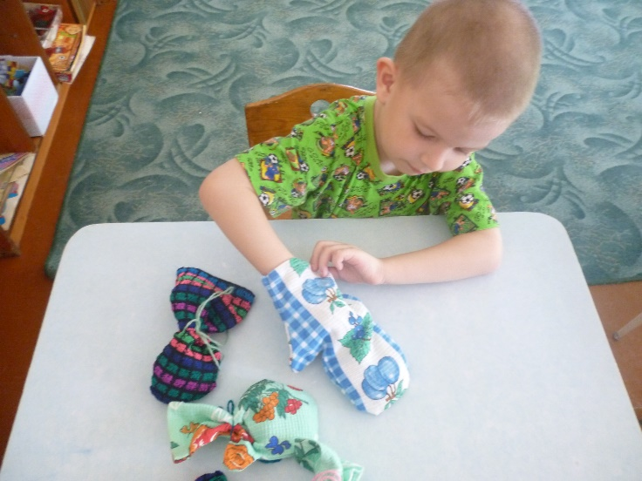

20
3.13. Игра «Я папе помогаю».
Цель: развивать мелкую моторику рук, тактильную чувствительность, ловкость пальцев, сенсомоторную координацию, способствовать пониманию относительности (больше- меньше, короче- длиннее), развивать терпение, усидчивость, умение классифицировать, сравнивать.
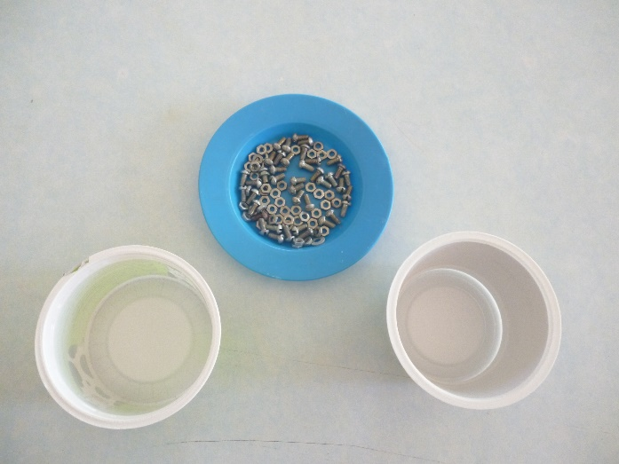
Оборудование: небольшие коробочки, гайки и винтики разного размера.

Описание: в плоскую тарелочку высыпать винтики и гаечки. Ведущий читает стихотворение и предлагает детям разложить винтики и гаечки по коробочкам.
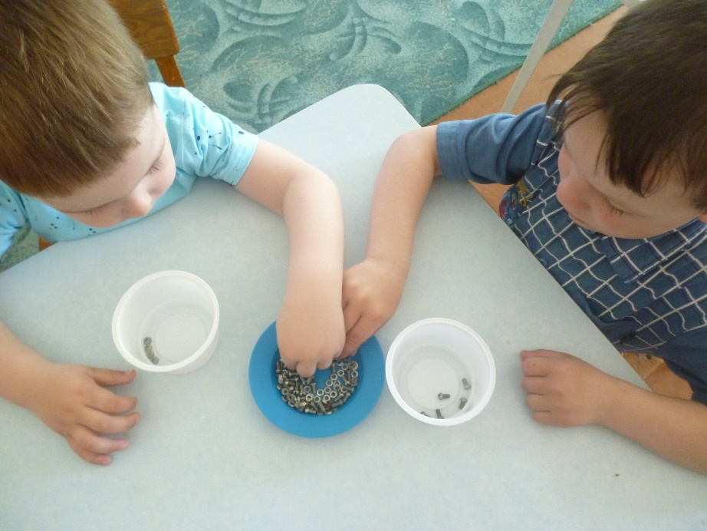
Я папе помогаю-
Порядок навожу.
Все гайки и шурупы
В коробки разложу.

21
3.14. Игра «Найди камушек».
Цель: развивать мелкую моторику рук, тактильное восприятие, осязание, внимание, мышление, способствовать развитию речи.
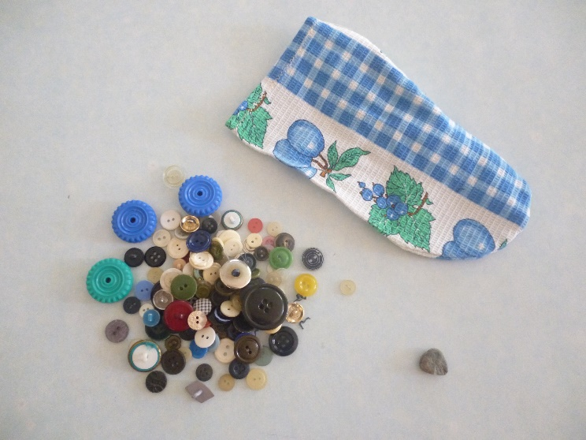
Оборудование: пуговицы- маленькие, большие, с ножкой, с отверстиями, плоские, выпуклые, различной шероховатости; ткань; небольшой камушек.

Описание: предложить детям разыскать в мешочке на ощупь камушек среди большого количества разнообразных пуговиц.
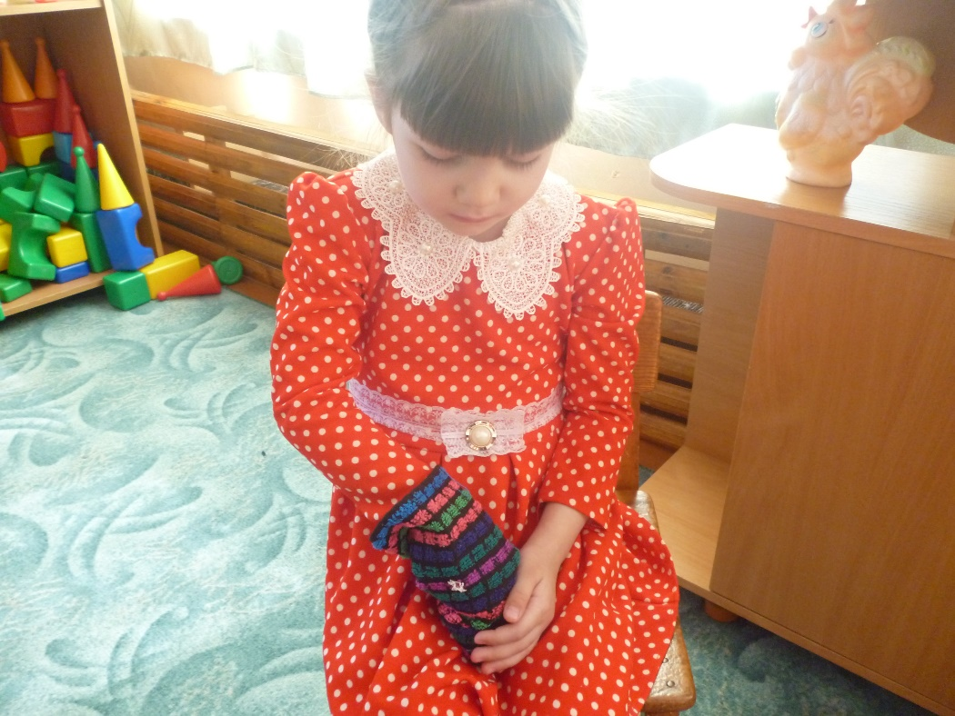

22
3.15. Игра «Золушка».
Цель: развивать тактильное восприятие, мелкую моторику пальцев рук, осязание, способствовать развитию речи, развивать пространственное ориентирование, умение классифицировать, сравнивать.
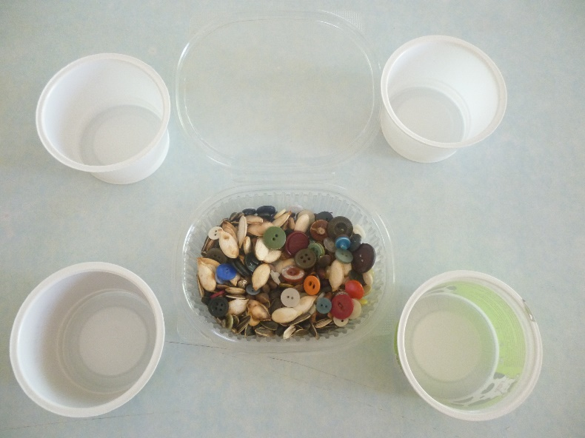
Оборудование: 4 пластиковые баночки с крышками, 1 контейнер, пуговицы, орешки кедровые, семечки (тыквенные, подсолнуха).

Описание: дети высыпают содержимое баночек в контейнер. Перемешивают содержимое и разбирают по баночкам. Дети разделяют содержимое контейнера по баночкам.
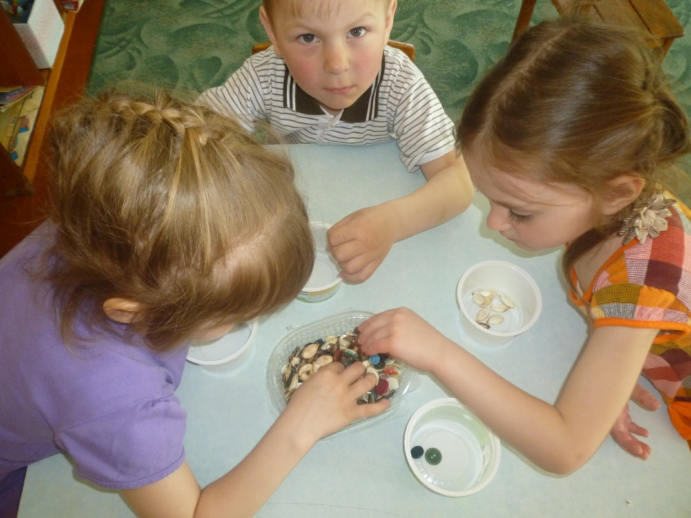

23
3.16. Игра «Герои сказок».
Цель: развивать мелкую моторику рук, тактильное восприятие, осязание, пространственное ориентирование, развивать речь, увлечь детей игрой, вызвать положительные эмоции, закрепить знание русских народных сказок.
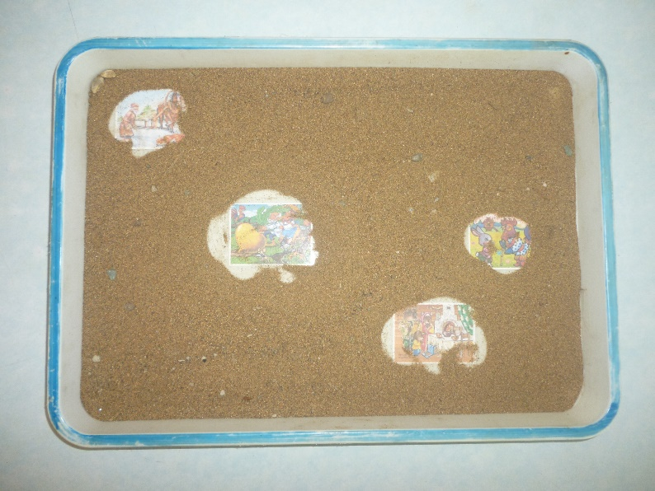
Оборудование: контейнер с песком, картон с прикреплёнными картинками героев русских народных сказок, обклеенный скотчем.

Описание: Воспитатель сообщает детям, что к ним в гости пришли герои сказок. Чтобы узнать кто эти герои и с какой сказки придётся их поискать. Воспитатель предлагает отыскать в контейнере с песком спрятанные на дне картинки героев. Дети находят картинки героев, называют сказку и его героев.
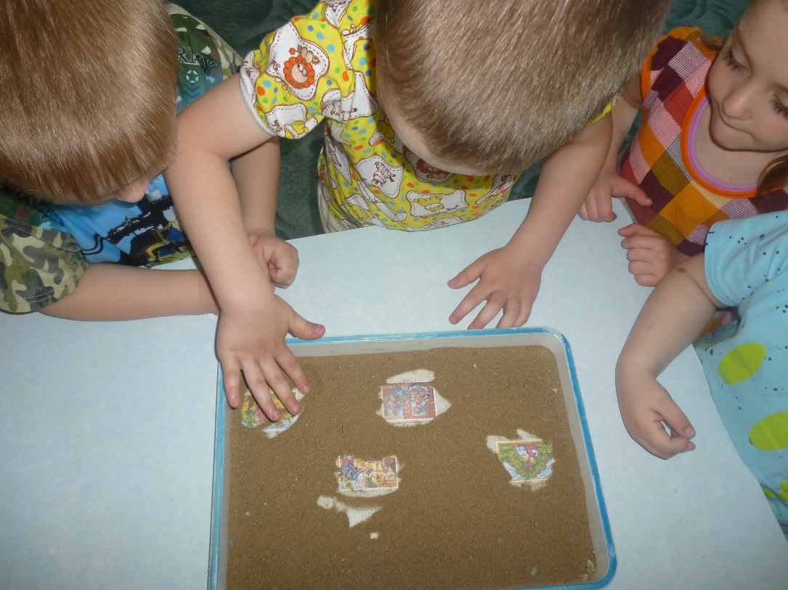

24
3.17. Игра: «Мамины бусы».
Цель: развивать тактильное восприятие детей, мелкую моторику пальчиков рук, осязание, пространственное ориентирование, мышление, упражнять детей в различении и сравнении величины предметов (большие, маленькие, одинаковые).
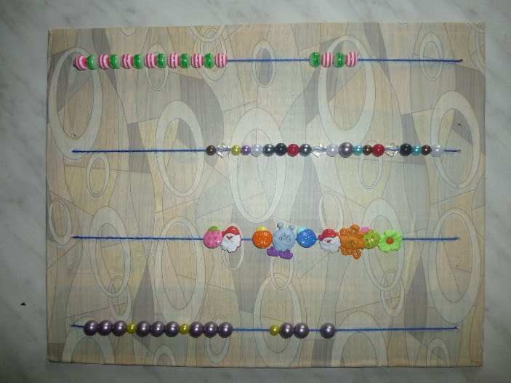
Оборудование: на полотне, прикреплены несколько нитей, служащие основой для бусин и пуговиц.

Описание: дети читают стихотворение передвигают по ленточке бусины.
Дома я одна скучала,
Бусы мамины достала.
Бусы я перебираю,
Свои пальцы развиваю.
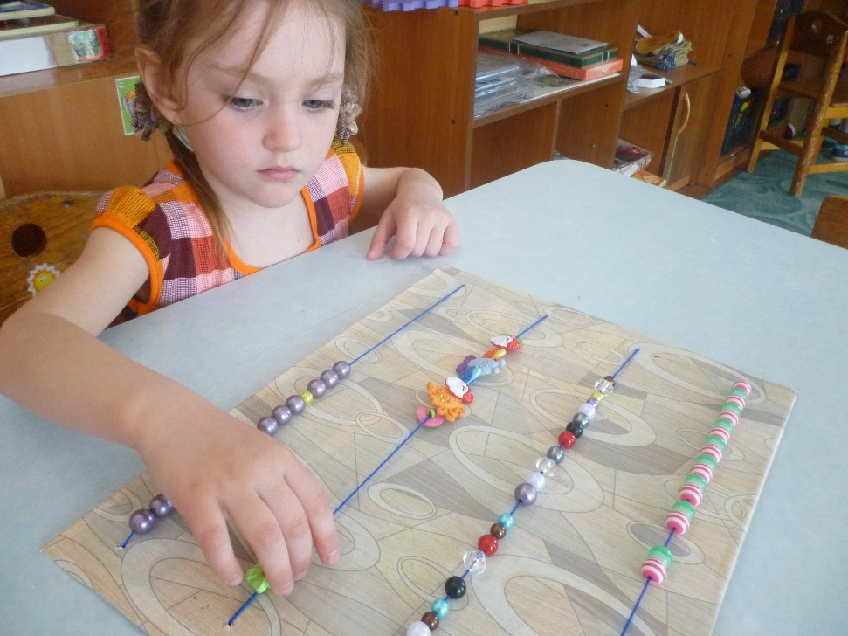

25
Заключение:
Таким образом, большое значение придается работе по формированию умелости в дошкольном возрасте. Целью этих игр и упражнений является укрепление мелкой моторики за счет совершенствования технических навыков и умений детей, регулярной практической деятельности. Все игры и упражнений с нестандартным оборудованием, которые проводятся с детьми в интересной, непринуждённой игровой форме помогают развивать не только мелкую моторику рук детей, их речь, внимание, мышление, а также формирует дружеские взаимоотношения, доставляют им радость и удовольствие.

26
Литература:
- Кольцова М.М. «Развитие моторики»
- Строгонова И.А. «Дошкольное образование, развитие мелкой моторики руки ребёнка»
- Громова О.Н, Т.А. Прокопенко «Игры - забавы по развитию мелкой моторики руки» Учебно - практическое пособие Изд.: «Гном и Д», Москва, 2001
- Игры на развитие мелкой моторики рук с использованием нестандартного оборудовании. - СПб.: ООО «Издательство «Детство-Пресс», 2016
- Светлова И. "Развиваем мелкую моторику "ЭКСМО-Пресс, 2001г.
- Тимофеева Е. Ю., Чернова Е. И. "Пальчиковые шаги "СПб, "Корона", 2007г.
- Ткаченко Т. А. Развиваем мелкую моторику: учебно - методическое пособие. - М.: Эксмо, - 2007
- Жукова О. Дошкольный возраст: о развитии ручной умелости// Дошкольное воспитание №8 2008.
- Журнал «Дошкольное воспитание» 2007.
- Журнал «Дошкольное воспитание» 2006.

27

